Myšlenky a ideály nejsou k jídlu a bytí. Jde o to, pokud myšlenka nectí přírodní zákony a technicko ekonomickou realitu, tak spíše škodí
Proč věříme více modelům než vlastním očím?
Od kdy se počítá pokrok západu a v čem spočíval? Dále volně cituji z knihy Přírodní vědy a teologie (J.P. Ondok 2001). V renesanční době začíná rozvoj přírodních věd a s ním také uplatnění racionality lidského rozumu, vypracování metodických standardů a matematicko – fyzikálního paradigmatu vědeckého poznání a objektivního výkladu skutečnosti. Typické je aposteriorní východisko, založené na smyslové zkušenosti. Zatímco starověká a středověká zkoumání světa často vycházela z apriorních tvrzení a vysvětlení jednotlivých fenoménů z nich dedukovala, vycházejí novodobé přírodní vědy z aposteriorní zkušenosti o světě. Namísto racionální spekulace nastupuje empirické zkoumání zkušenosti, observace a sbírání dat jako východiska k vytváření teorií a jejich ověřování, resp. falzifikace/vyvrácení experimentem.
Nová objevná doba se datuje od 16. století od Galilea (zemřel 1642 a v témže roce se narodil Isaac Newton).
Obdivuji, jak s jednoduchými prostředky a s jakým důvtipem byly objeveny a formulovány zákony fyziky a chemie jako je Ohmův zákon, Avogadrův zákon. Zakončíme tuto stať aplikací Stefann Boltzmannova zákona.
Naše logické úvahy a závěry musíme ověřovat pozorováním, experimentem. Naše úvahy, dedukce jsou hypotézami, které na jedné straně dokazujeme ale zásadní je, jak tyto hypotézy (předpoklady) vzdorují falzifikaci, tedy jak vzdorují vyvracení/zpochybnění, důkazu, který vyvrací jejich platnost. Jinými slovy, můžeme přinášet řadu důkazů, že určitá hypotéza je platná a stačí jeden, aby ji vyvrátil, prokázal nepravdivou, falzifikoval. Karl Popper (1968) došel k závěru, že jedinou možnou metodou je falsifikace hypotézy - nalezení jednoho příkladu, který stačí k jejímu vyvrácení. Poté následuje formulace další hypotézy, která by měla být blíže k pravdě.
Přitom bychom měli ctít principy „zdravého rozumu“, které v intuici poznáváme jako evidentní, jako zřejmé. Tyto principy jsou definovány od antiky.
Plato zákon sporu: „Je nemožné, aby tentýž usuzující měl o témže opačné názory“. Aristoteles zákon identity: „Je nutné, aby vše pravdivé bylo průběžně ve shodě se sebou samým“. Aristoteles, zákon důvodu: „Poznání, které nachází důvody nějaké skutečnosti nebo jevů, je hodnotnější nežli poznání, že něco jest. Nejvyšší vědění, je znát důvod.“
Necítili bychom se lépe, kdybychom tyto principy ctili? Postmoderna je zrelativizovala.
Pojďme k příkladu akutnímu, ke dekarbonizaci, která zásadně ovlivňuje naši energetiku, hospodářství a život každého jednotlivce.
Kjótský protokol z roku 1997 je mezinárodní smlouva k Rámcové úmluvě OSN o klimatických změnách. Kjótský protokol vstoupil v platnost v únoru 2005.
Zprávy o klimatu sestavuje a vydává Mezivládní panel pro změnu klimatu (The Intergovernmental Panel on Climate Change, IPCC), založený v roce 1988, na bázi dvou mezinárodních institucí: Světová meteorologická organizace (WMO) a Program OSN pro životní prostředí (UNEP). Celkem bylo zatím publikováno šest zpráv, první v roce 1990, poslední (AR6) v letech 2021–2022.
Zprávy IPCC jsou velmi obsáhlé s mnoha odbornými argumenty a studiemi. Zásadní je kapitola „Shrnutí pro politiky“, ve které jsou skleníkové plyny, zvláště CO2 a metan předkládány jako jediná příčina globální klimatické změny. Při výročních konferencích o klimatu probíhají „side events“ na různá témata, včetně úlohy vody, vodní páry, vegetace, lesa. Výstupy těchto „side events“ se ve shrnutí pro politiky neobjevují. Mám na mysli zejména efekt změny krajinného pokryvu (odlesnění, urbanizace, odvodnění) na distribuci sluneční energie, konkrétně na snížení výparu a zvýšení produkce zjevného tepla. Člověk údajně množství vodní páry v atmosféře neovlivňuje (například 5. Zpráva IPCC str. 666).
Za hlavní příčinu změny klimatu je považována zvýšená koncentrace oxidu uhličitého a dalších skleníkových plynů (GHG), vychází se přitom z výpočtů a modelů, efekt zvýšené koncentrace těchto plynů na tok tepla mezi povrchem země a atmosférou není měřitelný.
Uvedu příklad. Na stránkách Akademie věd ČR je od roku 2020 Expertní stanovisko ke klimatu, za které ručí Ústav výzkumu globální změny AVČR (CzechGlobe), mimo jiné se zde píše:“ Průměrná teplota na Zemi je dána množstvím energie, která na zemský povrch dopadá a je jím pohlcena. Asi jedna třetina této energie přichází ve formě slunečního záření a zbylé dvě třetiny ve formě vyzařování (sálání) atmosféry směrem k povrchu Země, tj. skleníkového efektu atmosféry. Doloženo citací Trenberth a kol. 2011. Toto Expertní stanovisko je určeno vládě, Parlamentu, odborné veřejnosti, v prvé řadě těm, kteří rozhodují.
Můžeme tuto hypotézu otestovat? Měření i každodenní zkušenost toto tvrzení popírají. Ukázali jsme to i v časopise TEMA (březen 2022, Ekologické tmářství – smutná realita). Slunce ohřívá zemi krátkovlnným zářením odpovídajícím povrchové teplotě slunce 6000K, takže většinu sluneční energie tvoří světlo. Bez sluneční energie by měla Země teplotu několik stupňů nad absolutní nulou (- 273,15 °C). Země sluncem ohřátá o cca 290 °C potom vyzařuje dlouhovlnné záření přes atmosféru do vesmíru. Atmosféra tlumí tok dlouhovlnného záření (tepla). Atmosféra nemá vyšší teplotu nežli povrch země, a proto nemůže zemi ohřívat. Tuto skutečnost lze ověřit a kvantifikovat měřením a lze si ji připomenout, když odstraňujeme námrazu na předním skle auta nebo s lítostí hledíme na květy zničené ranním mrazem za otevřené oblohy. Kdo spí „pod širákem“, zná chlad za jasné oblohy v noci.
V České republice stoupají průměrné teploty vzduchu o 0,34 °C za dekádu, globální teploty podle IPCC stoupají o 0,2 °C za dekádu. Od roku 2011 ovšem v ČR stoupla průměrná teplota za dekádu o 0,84 °C. Známe důvod?
V prosincovém čísle (2023) časopisu Vodního hospodářství je uveřejněn článek, kde na datech ČHMÚ a datech měřených na Třeboňsku ukazujeme evidentní nárůst příkonu sluneční energie. Od osmdesátých let minulého století stoupá roční příkon sluneční energie o zhruba 5 % za dekádu, tedy o téměř o 50kWh.m⁻², což odpovídá nárůstu průměrného toku o 5W.m⁻² za dekádu (Obr. 1). Tedy o řád více než je vypočtená hodnota radiačního zesílení působeného zvýšenou koncentrací oxidu uhličitého a další skleníkových plynů (GHG). Na experimentální meteorologické stanici v Domaníně u Třeboně jsme naměřili od roku 2009 nárůst průměrného toku sluneční energie 11,6Wm⁻² za dekádu. Zvyšující se příkon sluneční energie dokládá mimo jiné neklesající výkon fotovoltaických elektráren. Fotovoltaika stárne a ztrácí na účinnosti, výkon přesto zůstává, což lze vysvětlit narůstajícím příkonem sluneční energie. Družice nezaznamenaly nárůst příkonu sluneční energie na vnější vrstvě atmosféry. Zvyšující se příkon sluneční energie je způsoben úbytkem oblačnosti, úbytkem ranních mlh. Diskuse probíhá o tom, do jaké míry je úbytek oblačnosti působen zlepšenou kvalitou ovzduší a do jaké míry poklesem výparu vody následkem odvodnění, urbanizace, odlesnění. Suché zastavěné plochy se sluneční energií přehřívají, od nich se ohřívá vzduch, který stoupá rychle vzhůru (termika) a odnáší vodní páru. Protože relativní vlhkost ohřátého vzduchu je nízká, rosného bodu a tvorby oblaků je dosaženo příliš vysoko atmosféře na to, aby se voda vrátila ve formě malé dešťové srážky. Tak vysycháme, aniž to zaznamená srážkově odtoková bilance. Podrobný přehled o zvyšování příkonu sluneční energie ve Střední Evropě podává Wild a kol. (2021).

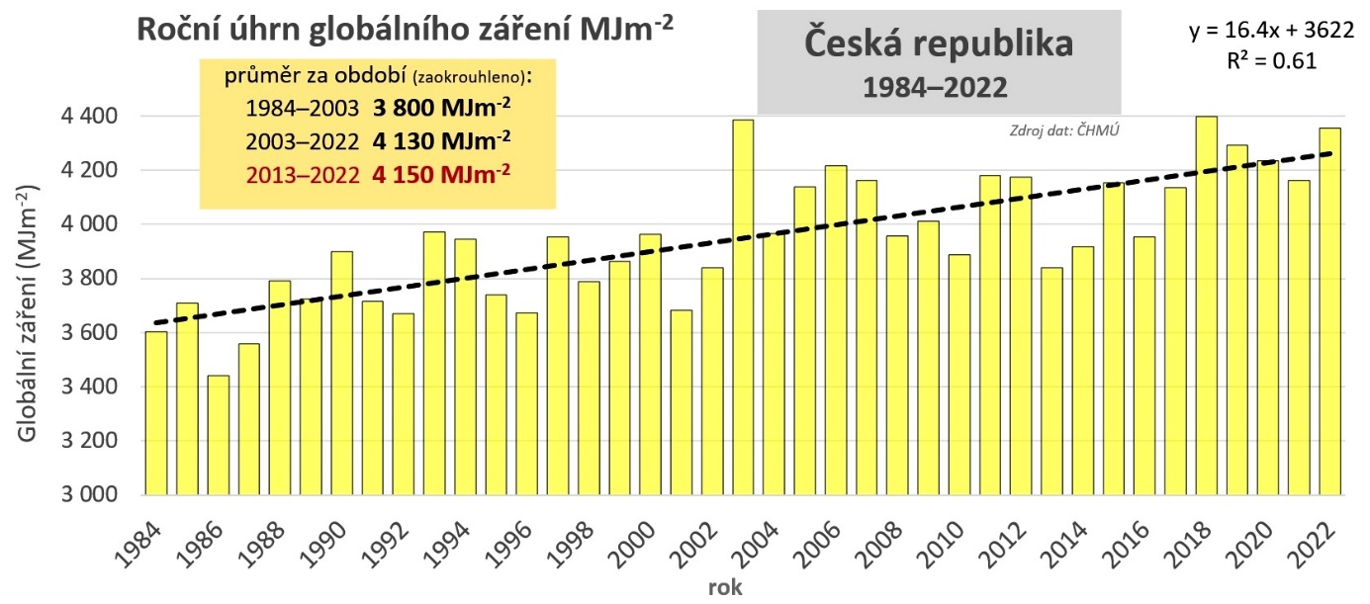
Obr. 1. Roční úhrn globálního záření (MJ.m⁻²) s vyjádřením změny průměrných hodnot pomocí lineární spojnice trendu a pomocí průměrů za různá období. (zdroj dat ČHMU). 3800 MJm⁻² = 1,055kWhm⁻², 4150MJ.m⁻² = 1153kWhm⁻².

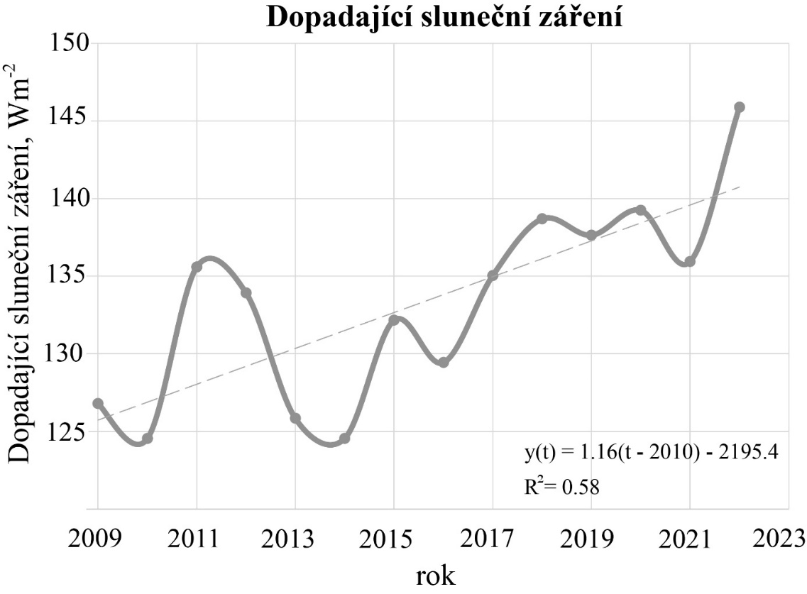
Obr.2. Roční průměry toku dopadajícího slunečního záření (krátkovlnná globální radiace) měřené pyranometrem Kipp&Zonen CPM3 (305–2800 nm). Statisticky vyhodnocený nárůst odpovídá lineárnímu trendu 11,6 W.m⁻² za dekádu (exp. stanice ENKI Domanín u Třeboně)

Na základě shrnutí ze zpráv IPCC jsou CO₂ a další skleníkové plyny (metan ze střev krav) prohlášeny za příčinu změny klimatu. Efekt zvýšené koncentrace CO₂ v atmosféře na teplotu nelze změřit, je vypočten a dále modelován až k „revolučnímu“ závěru, že slunce ohřívá planetu z 1/3 a atmosféra ze 2/3 (díky navýšenému skleníkovému efektu). Je vyhlášena dekarbonizace paralelně nazývaná klimatickou neutralitou a rozpracována v Green Deal. Peníze tečou. Řídíme se modely a výpočty, vzdali jsme se aposteriorního přístupu k poznání, na kterém stál pokrok západu posledních 450 roků. Ověřovat měřením, testovat hypotézu na které dekarbonizace stojí se jednotlivci natož institucím nevyplácí. Prohlášení jednotlivců a skupin vědců volající po otevřené diskusi o příčinách klimatické změny jsou ignorována. Jednotlivci jsou ostrakizováni s tím, že si dovolili zpochybnit konsensus 99 % vědců.
Vzdala se naše společnost empirického zkoumání zkušenosti? Proč se nezabýváme příčinou evidentního nárůstu příkonu sluneční energie?
Firmy počítají uhlíkovou stopu, zastavujeme provoz uhelných elektráren a emisní povolenky likvidují energetiku, hospodářství i rodinné rozpočty. Je zřejmé, že dekarbonizací letní vedra neztlumíme. Dekarbonizace odvádí pozornost od skutečné antropogenní příčiny změny klimatu a tou je odvodnění, úhyn lesa, urbanizace a následný pokles obsahu vody v atmosféře a zmenšení oblačnosti. Odvodněním snižujeme výpar a sluneční energie se uvolňuje jako teplo. Neměli bychom namísto uhlíkové stopy sledovat tepelnou stopu? Efekt odvodnění lze měřit. Efekt odvodnění, sníženého výparu lze přitom snadno odhadnout a přesvědčit se o něm měřením. Nutno připomenout, že produkce organických látek při fotosyntéze rostlin je provázena výparem vody. Za každou molekulu CO₂ včleněnou do rostlinné biomasy se vypaří několik stovek molekul vody (transpirace). Fotosyntézou se do biomasy váží watty na metr čtverečný, výparem vody z rostlin se váží stovky wattů na metr čtverečný do vodní páry. Uvažujme střední hodnotu výparu vody z porostu za slunného dne 100mg.m⁻².s⁻¹. Skupenské teplo výparu vody při 20 °C je 2,4 MJ/kg. Jestliže se vypařuje z 1 čtverečního metru 100mg za sekundu, váže se do vodní páry 240W sluneční energie, teplota se nemění (latentní teplo výparu = skryté). Pokud voda není, tak se sluneční energie uvolňuje jako teplo (zjevné) a teplota stoupá. Na 1km² činí výpar 100 litrů za sekundu a tok latentního tepla je 240MW. Například v katastru Průhonice, Čestlice, Křeslice bylo totálně odvodněno/zastavěno 430ha zemědělské půdy. Za slunného počasí se tam uvolňuje teplo kolem 1GW, tedy elektrický výkon jednoho bloku jaderné elektrárny Temelín, protože se přestalo vypařovat 400kg vody za sekundu. Připomeňme si, že ze 400kg vody se vytvoří 500 000 litrů vodní páry, každou vteřinu. Tyto děje nejsou v klimatických modelech zohledněny, není uvažován efekt výparu na tvorbu oblaků, které následně stíní a odrážejí sluneční energii. Tento efekt není posuzován v procesu EIA (environmetnal impact assesment = posuzování vlivů na životní prostředí). Denně v ČR mizí 11 ha zemědělské půdy, na části této půdy potom vznikají zastavěné plochy a parkoviště na okrajích měst, která se v létě přehřívají.
Dodávám si odvahu a zmiňuji ještě výsledky dalšího měření, které jsou zcela v rozporu se závěry IPCC a zmíněným Stanoviskem AVČR. Ve citovaném článku Pokorný a kol. (2023) je graf ukazující stoupající tok dlouhovlnného záření od povrchu země do atmosféry (7,4W.m⁻²) za dekádu. To znamená že se skleníkový efekt na Třeboňsku snížil za posledních deset roků o 7,4W.m⁻². Podle IPCC se globální skleníkový efekt od roku 2011 zvýšil o 0,43 W.m⁻².

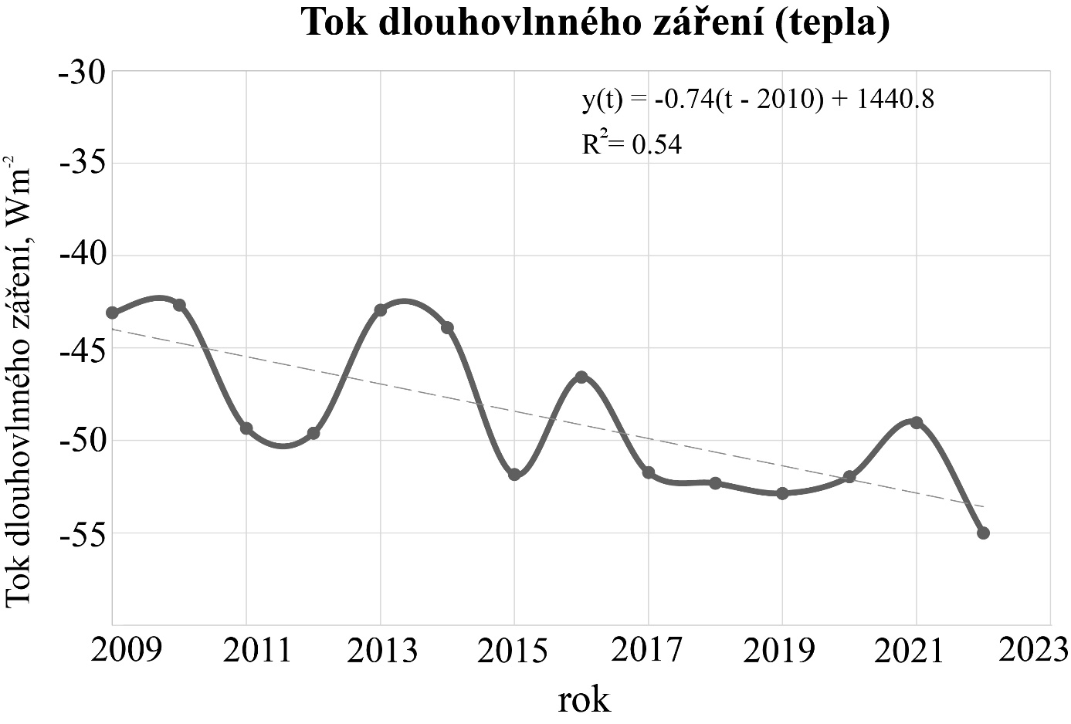

Obr. 3. Roční průměry toku dlouhovlnného záření mezi povrchem země a atmosférou měřené Netradiometrem Kipp&Zonen. Záporná hodnota odpovídá toku tepla od země do atmosféry/oblohy. Statisticky vyhodnocený nárůst odpovídá lineárnímu trendu 7,4 W.m⁻² za dekádu. V radiační bilanci má tok dlouhovlnného záření záporné znaménko, protože povrch zemský chladne; ze stejného důvodu má zápornou hodnotu odražené krátkovlnné sluneční záření (exp. stanice ENKI Domanín u Třeboně, Jirka a kol. 2021, Pokorný a kol. 2023)
Přibližně lze skleníkový efekt měřit pomocí infračerveného teploměru a hodnotu toku tepla (dlouhovlnného záření) mezi povrchem země a oblohou vypočítat podle Stefanova Boltzmannova zákona. Změříme povrchovou teplotu země/terénu a efektivní teplotu oblohy a vypočteme intenzitu záření každého z nich:
$$I= εσT^{4}$$
I - celková intenzita záření absolutně černého tělesa (Wm⁻²)
σ – Stefanova-Boltzmannova konstanta 5,6704.10⁻⁸ Wm⁻²K⁻⁴
T – termodynamická teplota [K]
ε – emisivita povrchu tělesa (obloha má emisivitu 1, vlhká tmavá plocha dlažby, vegetace 0,95)
je 29. února 2024, po desáté hodině večerní a dopisuji tento text pro pana Junga. Teplota projasněné oblohy: -26 °C (247 K) , teplota vlhké dlažby: + 4 °C (277 K) . Obloha vyzařuje 211Wm⁻², povrch země vyzařuje 334Wm⁻², výsledný tok od povrchu země do atmosféry je 334 – 211 = 123 Wm⁻².
Tok dlouhovlnného záření od povrchu země do oblohy je cca 120Wm⁻². Rozdíl teplot mezi povrchem země a oblohou je 30 °C. Rozdílu teploty 1 °C odpovídá tok dlouhovlnného záření 4Wm⁻². Při zatažené obloze se teplota povrchu země a efektivní teplota obloha (oblaků) téměř vyrovnává na rozdíl několika stupňů. Spolehlivým měřením toku dlouhovlnného záření mezi zemským povrchem a atmosférou pomocí netradiometru, stejně jako orientačním měřením pomocí IR teploměru zjistíme, že podle oblačnosti a vlhkosti vzduchu naměříme toky o několika Wm⁻² až ke 200Wm⁻². Jaký je racionální, exaktně podložený důvod k dekarbonizaci, když zvýšená koncentrace CO₂ a dalších GHG zvýšila skleníkový efekt (radiative forcing) o 2 – 3,5Wm⁻² od konce 18. století do dneška? Tato hodnota je vypočtená, neověřitelná měřením.
Závěrem se vracím k mottu tohoto čísla časopisu TEMA a táži se: jaké je racionální zdůvodnění dekarbonizace? Mají vědci nějakou společenskou zodpovědnost? Soudní znalec má trestní zodpovědnost.

Literatura:
Pokorný, J., Procházka, J., Jirka, V., Huryna, A., Hesslerová, P., 2023: Lze nárůst příkonu sluneční energie a teplot vysvětlit jinak než úbytkem oblačnosti a vody v ovzduší? Vodní hospodářství 12/2023, str 2 - 7
Jirka, V.; Hesslerová, P.; Huryna, H.; Pokorný, J.; 2021 Energetická výměna mezi zemským povrchem a atmosférou v závislosti na meteorologických podmínkách bez ohledu na obsah CO2. Vytápění, větrání, instalace 5/ 2021, str. 234 – 239
Wild, M., Wacker, S., Yang, S., & Sanchez-Lorenzo, A. (2021). Evidence for clear-sky dimming and brightening in central Europe. Geophysical Research Letters, 48, e2020GL092216. https://doi. org/10.1029/2020GL092216

Doc. RNDr. Jan Pokorný, CSc

